平成１４年１１月１０日
（社）日本セラミックス協会 関西支部
研修見学会参加者 各 位
（社）日本セラミックス協会関西支部
事務局 関野 徹

平成１４年度 関西支部研修見学会のご案内

拝啓 時下益々御清栄のこととお慶び申し上げます。平素より関西支部に対してご協力を賜り有り難うございます。また、この度は関西支部研修見学会にご参加いただきまして誠に有り難うございます。
さて、下記の通り関西支部研修見学会（１１月１５日（金）〜１６日（土））の参加要領が決まりましたのでご連絡申し上げます。当日は各位出発場所への集合にお遅れ無きよう宜しくお願い申し上げます。
ご不明な点がございましたら事務局までご連絡いただければ幸いです。
敬具
記
関西支部研修見学会および特別交流タイム
・開催日時：平成１４年１１月１５日（金）〜１６日（土） １泊２日
・場 所：名古屋地区 （産業技術総合研究所 シナジーマテリアル研究センター、
愛知県陶磁資料館 ）
・スケジュール：
11/15 大阪出発 - 京都経由 - （昼食） - シナジー研到着- 特別交流タイム -
シナジー研見学 - 宿舎（泊）
11/16 宿舎 - 見学（愛知県陶磁資料館）（昼食） - 帰京/帰阪（午後）
（全行程バスにて移動。詳細は別紙をご覧下さい）
・宿泊場所：愛知県労働者研修センター サンパレア瀬戸
〒489-0001 愛知県瀬戸市川平町７８番地
TEL（0561）48-2611 / FAX（0561）48-3146
http://www.ailabor.or.jp/sunparea/
・特別交流タイム：
小松 晃雄 氏 （大研化学工業(株) 研究所長、大阪市立大学客員教授）
「蛍光灯で機能するルチル型酸化チタン光触媒」
神崎 修三 氏 （シナジーマテリアル研究センターセンター長）
「シナジーセラミックス国家プロジェクトの成果」
（神崎様講演は都合により変更の場合あり）
・参 加 費 ： 16,000円 （当日徴収いたします。）

・連 絡 先 ： 〒567-0047 大阪府茨木市美穂ヶ丘8-1 大阪大学産業科学研究所 内
日本セラミックス協会関西支部 事務局 関野 徹
TEL 06-6879-8441， FAX 06-6879-8444
E-mail csjk-office@sanken.osaka-u.ac.jp
http://www.ceramic.or.jp/skansai/
当日の連絡先（関野：090-4298-6869）
【スケジュール（詳細）】

11月15日（金）
8:15 | 新大阪駅集合* 新大阪駅南側、バス駐車場（別紙）
8:30 | 新大阪駅出発
9:15 | 京都駅集合* 京都駅南側（八条口）、バス駐車場（別紙）
9:30 | 京都駅出発
 | *いずれも集合時間を厳守願います。
12:00 | 昼食（東名高速名古屋インター付近）
13:30 | 産業技術総合研究所 シナジーマテリアル研究センター 到着
13:45 | 特別交流タイム （１件４０分）
15:30 | シナジー研見学会 （グループに分かれて見学）
17:00 | 同上 出発
17:30 | 愛知県労働者研修センター サンパレア瀬戸 到着
18:30 | 夕食（懇親会）
11月16日（土）
7:30 | 朝食
8:45 | サンパレア瀬戸 出発
9:15 | 愛知県陶磁資料館** 到着
 | 見学（自由）
12:00 | 昼食（資料館内レストラン「とうじ」）
13:15 | 同上 出発
15:30 | 京都駅
16:30 | 新大阪駅（解散） （交通の状況により前後する場合があります）
**都合により、当初予定しておりました産業記念館に代わり瀬戸市にある愛知県陶磁資料館の見学と変更となりましたこと、予めご了承下さい。

【主な施設の住所・連絡先等】
産業技術総合研究所 シナジーマテリアル研究センター
〒463-8687 名古屋市守山区下志段味穴ヶ洞2268-1
先端技術連携リサーチセンター内
TEL：052-739-0137
FAX：052-739-0136
http://unit.aist.go.jp/synergy/index-j.html

愛知県労働者研修センター サンパレア瀬戸
〒489-0001 愛知県瀬戸市川平町７８番地
TEL0561-48-2611
FAX：0561-48-3146
http://www.ailabor.or.jp/sunparea/
（案内はこちらにもあります：http://www.do-map.net/m.htm?E=ugwh5YkWKcG）

愛知県陶磁資料館
〒489-0965 愛知県瀬戸市南山口町２３４番地
TEL：0561-84-7474
FAX：0561-84-4932
http://www.pref.aichi.jp/touji/
集合場所および交通のご案内

【１１月１５日（金）新大阪集合場所】 【１１月１５日（金）京都駅集合場所】
８：１５集合、８：３０出発 ９：１５集合、９：３０出発
新大阪駅南側 バス駐車場 京都駅南側（八条口） バス駐車場
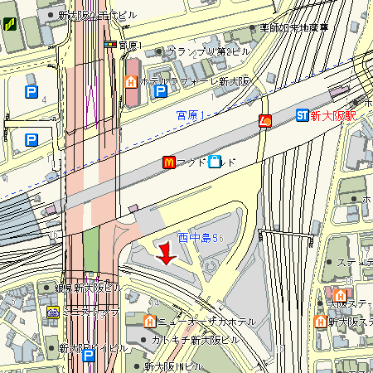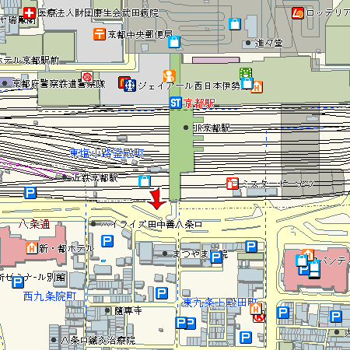
http://www.do-map.net/m.htm?E=ABV6UxqWxDm http://www.do-map.net/m.htm?E=ufFhIS60Cfa

＊集合に遅れた方は各自で移動願います。

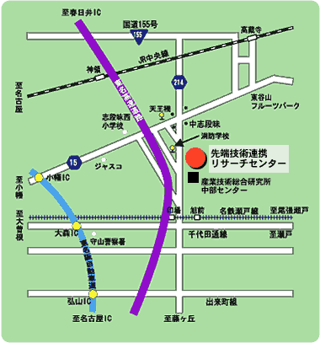
【シナジーマテリアル研究センター】
◆公共交通機関
1.JR名古屋駅から、JR中央線乗車の場合
1） 大曽根駅（15分）下車、ゆとり〜とライン（ガイドウェイバス）に乗り換え「高蔵寺」「中志段味」もしくは「瀬戸みずの坂」行きに乗車、「天王橋」（25分）下車、徒歩15分。
2002年4月より1時間に１本程度、「志段味スポーツランド経由中志段味」行きが運行され、「志段味サイエンスパーク」にバスが停まるようになりました。
詳細時刻表はゆとり〜とラインのホームページで大曽根発の時刻をご覧ください。
帰りは天王橋（志段味支所発後1分）か志段味サイエンスパーク（志段味スポーツランド発前1分）で乗車ください。
2） 高蔵寺駅（30分）下車、タクシー乗車15分（約4km、1500〜2000円）。
3） 大曽根駅（15分）下車、名鉄瀬戸線に乗り換え、印場駅（15分）下車、市バス「引山11」系統、「中志段味」もしくは「志段味スポーツランド」行きに乗車。「中志段味」行きの場合、「志段味サイエンスパーク」下車。「志段味スポーツランド」行きの場合、終点下車、徒歩10分。
詳細時刻表は名古屋市交通局のホームページで印場発の時刻をご覧ください。帰りは志段味サイエンスパークまたは志段味スポーツランドで乗車ください。

2.JR名古屋駅から、地下鉄乗車の場合
地下鉄東山線乗車、藤ヶ丘（30分）下車、市バス「藤丘12」系統「中志段味」行きに乗車、、「志段味サイエンスパーク」（20分）下車。詳細時刻表は名古屋市交通局のホームページで藤が丘発の時刻をご覧ください。帰りは志段味サイエンスパークで乗車ください。

（シナジー研HP： http://unit.aist.go.jp/synergy/index-j.html）
（シナジー研場所： http://www.do-map.net/m.htm?E=dXjYmK9rWPa）

【サンパレア瀬戸】
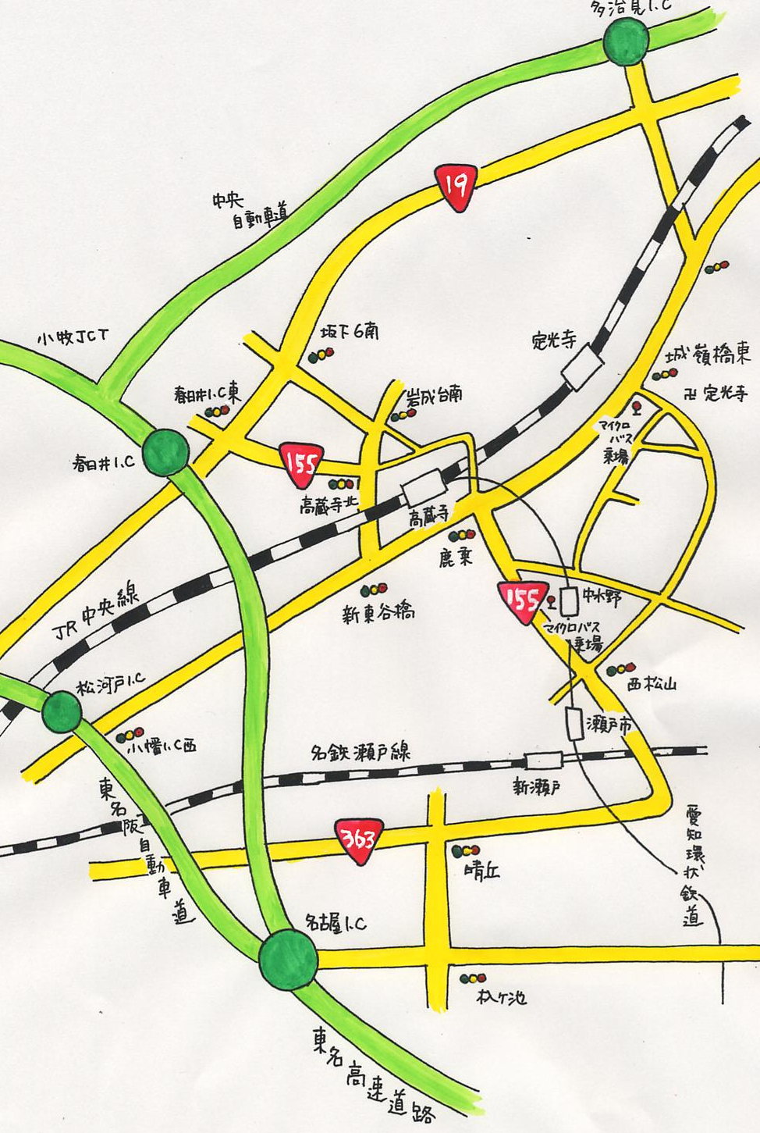
■ＪＲご利用
◇名古屋駅〜ＪＲ中央線「定光寺駅」３５分
定光寺駅から送迎用マイクロバス停まで徒歩５から７分
労働者研修センター（サンパレア瀬戸）までバスで約８分
「定光寺駅」
（送迎用マイクロバスは名古屋から定光寺駅到着のJR列車にほぼ接続しています。列車到着後10分から15分後に出発です）
労働者研修センター
「サンパレア瀬戸」
なお「定光寺駅」からサンパレア瀬戸までは徒歩で約４０分かかります。
■お車ご利用
◇春日井Ｉ．Ｃ． １５から３５分
◇名古屋Ｉ．Ｃ． ２０から４０分
◇多治見Ｉ．Ｃ． １３から３０分
◇東名阪（四日市方面より）松河戸Ｉ．Ｃ． １７から３０分
◇東名阪（名古屋方面より）小幡Ｉ．Ｃ． １５から３０分
シナジー研

